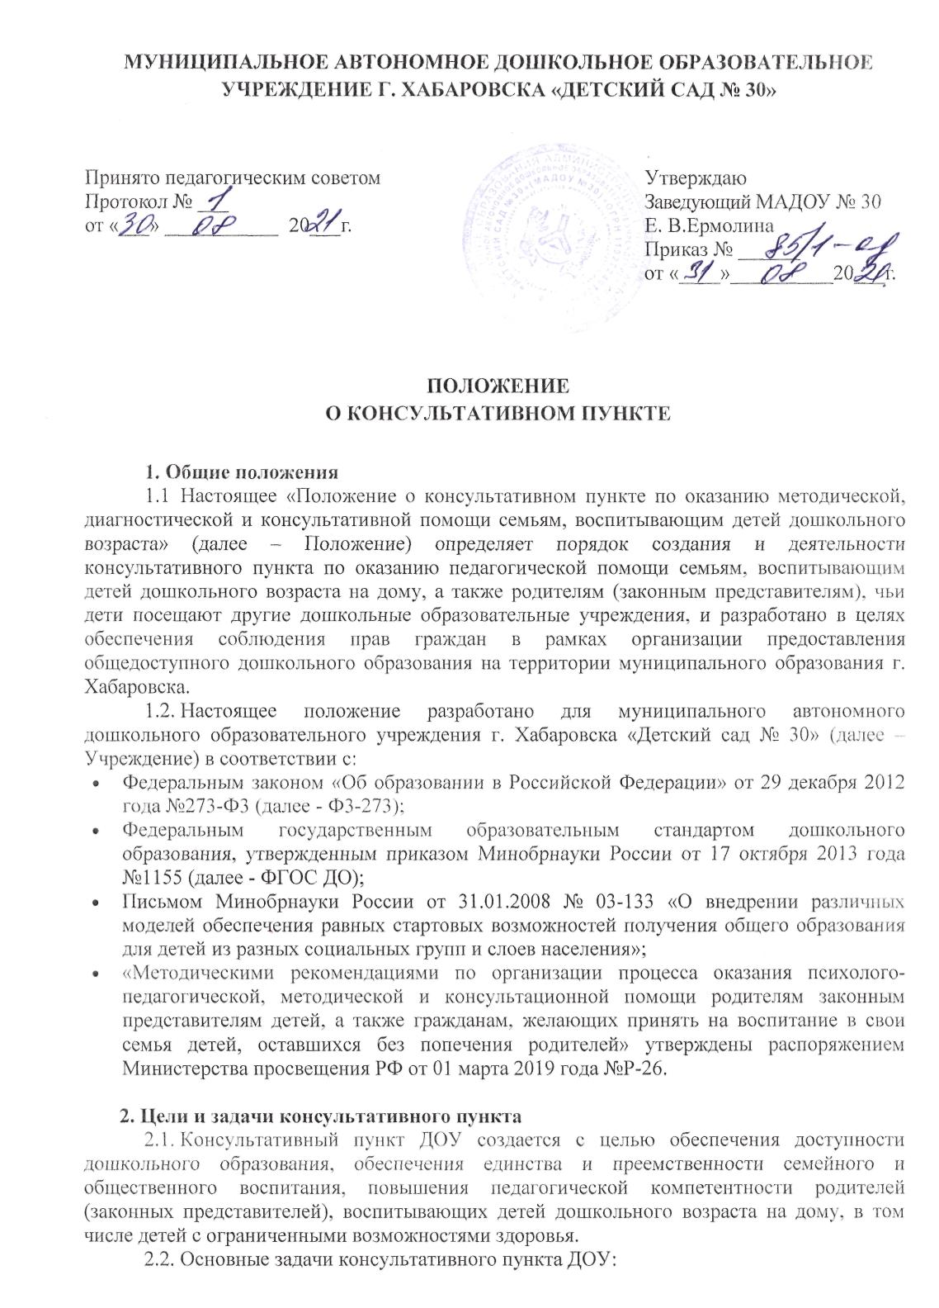
- оказание консультативной помощи родителям (законным представителям) и повышение их психолого-педагогической компетентности в вопросах воспитания, обучения и развития ребенка;
- распознавание, диагностирование проблем в развитии дошкольников;
- оказание помощи родителям (законным представителям) детей 3-7 лет, не посещающих ДОУ, в обеспечении равных стартовых возможностей при поступлении в школу;
- информирование родителей (законных представителей), об учреждениях системы образования, которые оказывают квалифицированную помощь ребенку в соответствии с его индивидуальными особенностями.

3. Принципы организации работы консультационного пункта:
- принцип конфиденциальности: информация об особенностях ребенка и его семье не разглашается без согласия родителей;
- принцип комплексности: работа с ребенком и его семьей осуществляется командой специалистов разного профиля;
- принцип научности: информация, предоставляемая учреждением должна быть достоверной и иметь научную основу;
- принцип доступности: все информация для родителей дается в доступной форме без использования излишней терминологии.

4. Организация деятельности консультационного пункта
4.1. Консультативный пункт на базе ДОУ открывается на основании приказа заведующего образовательным учреждением при наличии необходимых санитарно-гигиенических, противоэпидемических условий, соблюдении правил пожарной безопасности, кадрового обеспечения, необходимых программно-методических материалов.
4.2. Консультативный пункт работает согласно графику работы, утвержденному приказом руководителя.
4.3. Непосредственную работу с родителями (законными представителями), детьми, не посещающими ДОУ, осуществляют специалисты консультативного пункта ДОУ (учитель-логопед, педагог-психолог, воспитатели и другие работники в соответствии со штатным расписанием).
4.4. Режим работы специалистов консультативного пункта определяется заведующим самостоятельно, исходя из режима работы ДОУ.
4.5. Основными формами организации работы с родителями являются:
- индивидуальные и подгрупповые консультации,
- семинары-практикумы,
- круглые столы,
- тематические занятия по заявленной проблеме,
- дискуссии,
- тренинги,
- открытые просмотры.
4.6. Основными формами организации работы с детьми являются:
- анализ предоставленной документации (медицинские карты, справки, характеристики),
- индивидуальное обследование по стандартизированным методикам,
- индивидуальные диагностические занятия.
4.7. Периодичность групповых занятий с родителями 1 раз в месяц, периодичность индивидуальных занятий определяется потребностью родителей (или законных представителей).
4.8. Примерная тематика подгрупповых занятий определяется специалистами детского сада, но может меняться в соответствии с запросами родителей.
4.9. Индивидуальные занятия проводятся специалистами детского сада 1 раза в неделю в соответствии с установленным графиком. Продолжительность занятия с детьми определяется возрастными и индивидуальными особенностями, но не более 20 минут. Консультирование родителей до 30 минут.

5. Руководство консультационным пунктом
5.1. Общее руководство консультационным пунктом Учреждения осуществляет заведующая учреждением.
5.2. Заведующий Учреждением:
- обеспечивает создание условий для проведения с детьми и родителями консультативной работы;
- подбирает педагогов для консультативно-коррекционной работы.
5.3. Консультативная помощь в рамках деятельности консультационного пункта прекращается в связи с отсутствием потребности у родителей (законных представителей) на данную услугу (в том числе в связи с зачислением ребенка в дошкольную или общеобразовательную организацию).

6. Основное содержание деятельности консультативного пункта
6.1. Организация психолого-педагогической помощи родителям (законным представителям) в консультативном пункте строится на основе интеграции деятельности специалистов ДОУ.
6.2. Консультирование родителей (законных представителей) может проводиться одним или несколькими специалистами одновременно.
6.3. Количество специалистов, привлеченных к работе в консультативном пункте, определяется штатным расписанием ДОУ.
6.4. В консультативном пункте организуются лектории, консультации, теоретические и практические семинары для родителей (законных представителей), диагностические обследования дошкольников специалистами ДОУ.
6.5. За получение консультативных услуг плата с родителей (законных представителей) не взимается.

7. Документация консультативных пунктов
7.1. На консультативных пунктах ведется следующая документация, которую заполняют все специалисты ответственные за проведение консультаций:
- Положение о консультационном пункте для родителей воспитанников и детей;
- План работы консультационного пункта ДОУ (Приложение 1);
- Журналы учета работы консультативного пункта МАДОУ № 30 (Приложение 2):
- журнал учета обращений в консультационный пункт;
- журнал учета работы консультационного пункта;
- График работы Консультационного пункта МАДОУ № 30 (Приложение 3);
- Отчет о работе консультационного пункта по итогам учебного года.

8. Критерии оценки работы консультационного пункта
Оценка и выявление результативности работы консультативного пункта осуществляется родителями после каждой встречи, для этого родителям предлагается заполнить анкету (Приложение № 4). По данным анкетирования подводится итог в конце года.

Приложение 1

План работы Консультационного пункта МАДОУ № 30
на 20__-20__ учебный год

№ п/п | Тема консультации | Форма проведения | Срок | Ответственный специалист

Приложение 2

Журнал учета обращений в консультационный пункт

№  п/п | Дата | ФИО родителя  (законного  представителя) | ФИО ребенка,  дата рождения | Содержание обращения | ФИО,  должность  специалиста,  ответственного  за  регистрацию  обращений

Журнал учета работы консультационного пункта

№  п/п | Дата | Специалист (наименование должности, ФИО) | ФИО родителя (законного представителя) ФИО ребенка, дата рождения | Вид и форма помощи, результат работы специалиста | Подпись родителя (законного представи-теля)

Приложение 3

График работы Консультационного пункта МАДОУ № 30

№ п/п | Должность специалиста | Количество часов в неделю | Дни недели/часы работы
 |  |  | пн | вт | ср | чт | пт
1 | Заведующий
2 | Зам.зав .по ВМР
3 | Учитель-логопед
4 | Педагог-психолог
5 | Учитель-логопед

